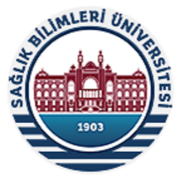 | SAĞLIK BİLİMLERİ ÜNİVERSİTESİ  SÜREKLİ EĞİTİM UYGULAMA VE ARAŞTIRMA MERKEZİ  ÖN KAYIT FORMU
BAŞVURULAN EĞİTİM İSMİ
T.C. KİMLİK NO
İSİM
SOYİSİM
DOĞUM TARİHİ
E-POSTA
CEP TELEFONU
MESLEK
EĞİTİM BİLGİLERİ
EK BİLGİ

(Eğitim ile ilgili diğer taleplerinizi bu alana iletebilirsiniz)

Lütfen başvuru formunuzu surekliegitim@sbu.edu.tr mail adresine gönderiniz.
SAĞLIK BİLİMLERİ ÜNİVERSİTESİ

Sürekli Eğitim Uygulama ve Araştırma Merkezi (SEM)
Mekteb-i Tıbbiyye-i Şahane (Haydarpaşa) Külliyesi
Selimiye Mah. Tıbbiye Cad. No:38 34668 Üsküdar, İstanbul
+90 216 777 87 75 / surekliegitim@sbu.edu.tr

